**VY_32_INOVACE_PŘ5.20**

**Autor: Mgr. Dana Kučerová**

**Datum vytvoření: únor 2012**

**Ročník: 5.**

**Vzdělávací oblast: Člověk a jeho svět**

**Vzdělávací obor: Přírodověda**

**Tematický okruh: Člověk a jeho zdraví**

**Téma : Lidské tělo – dýchací soustava**

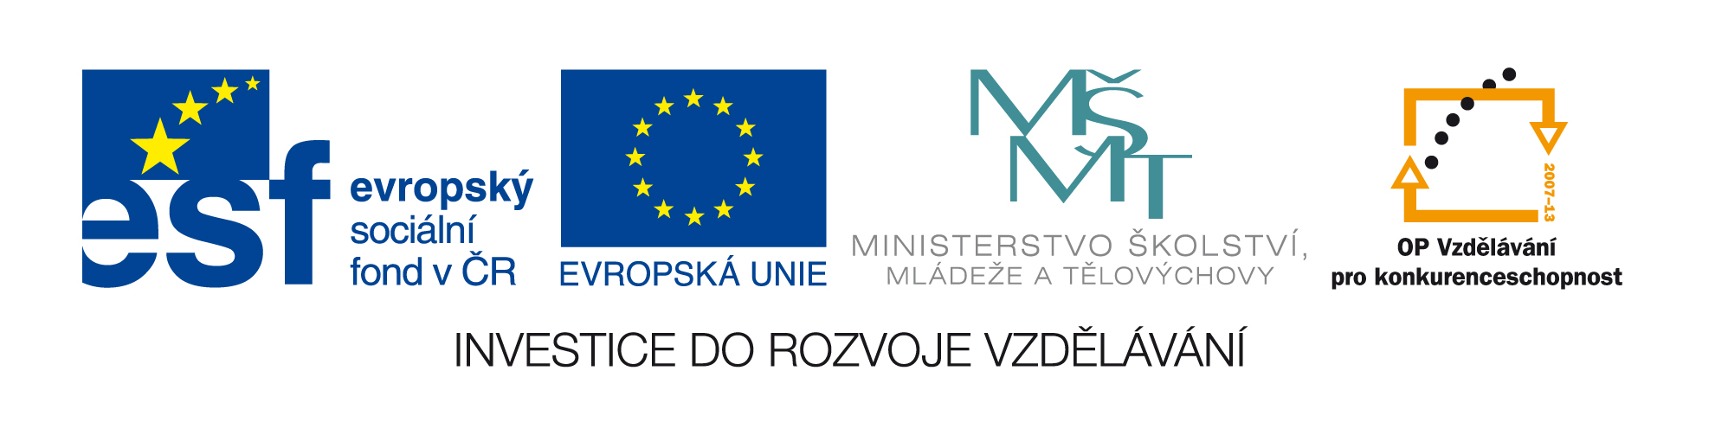

**KŘÍŽOVKA**

**Pomůžeš mi doplnit ?**



**Dýchací soustava zajišťuje neustálý přísun ___________.**

**Křížovka h)**

|  |  |  |  |  |  |  |  |  |  |  |
| --- | --- | --- | --- | --- | --- | --- | --- | --- | --- | --- |
| 1. |  |  |  |  |  |  |  |  |  |  |
| 2. |  |  |  |  |  |  |  |  |  |  |
| 3. |  |  |  |  |  |  |  |  |  |  |
| 4. |  |  |  |  |  |  |  |  |  |  |
| 5. |  |  |  |  |  |  |  |  |  |  |
| 6. |  |  |  |  |  |  |  |  |  |  |
| 7. |  |  |  |  |  |  |  |  |  |  |

|  |  |
| --- | --- |
| 1. | Orgán dýchací soustavy je chráněn hrudním ………………. |
| 2. | Název cév, ve kterých koluje neokysličená krev. |
| 3. | Vzduch do našeho těla vstupuje ústy nebo ………………. |
| 4. | Srdeční komora je pravá a ……………………. |
| 5. | Orgán dýchací soustavy. |
| 6. | Červená tělní tekutina. |
| 7. | Dospělý chrup je tvořen třiceti dvěma ……………….. |

**ŘEŠENÍ**

**Řešení křížovky h)**

|  |  |  |  |  |  |  |  |  |  |  |
| --- | --- | --- | --- | --- | --- | --- | --- | --- | --- | --- |
| 1. |  |  | **K** | O | Š | E | M |  |  |  |
| 2. | Ž | Í | **L** | Y |  |  |  |  |  |  |
| 3. | N | O | **S** | E | M |  |  |  |  |  |
| 4. |  |  | **L** | E | V | Á |  |  |  |  |
| 5. | P | L | **Í** | C | E |  |  |  |  |  |
| 6. |  |  | **K** | R | E | V |  |  |  |  |
| 7. | Z | U | **B** | Y |  |  |  |  |  |  |

**Metodický list**

Pracovní list slouží k procvičení a upevnění učiva o lidském těle.

Každý žák vypracovává list samostatně, ve skupinách nebo celá třída na interaktivní tabuli.

**Odkazy na zdroje:**

[cit. 2012-02-25]. http://office.microsoft.com/cs-cz/images/results.aspx?ex=2&qu=skřítek#ai:MC900407780|mt:0|